UNIVERSIDAD NACIONAL DEL CALLAO


FACULTAD DE ING. MECANICA-ENERGIA
LABORATORIO DE MECANICA DE FLUIDOS I

VISCOCIDAD CINEMÁTICA

INTRODUCCION

Mediante esta experiencia podemos analizar las propiedades que tiene un determinado lubricante, pudiendo encontrar todas sus propiedades que tiene para así poder determinar si es un aceite de buena calidad o no. Para la experiencia se utiliza el viscosímetro Engler determinando el tiempo de caída a determinadas temperaturas, se encuentran los grados Engler, para así poder determinar su grado SAE y su índice de viscosidad.

SIMBOLOGIA

Unidades fundamentales
Viscosidad cinemática ([LT⁻²]; m/s², cgs: cm/s² = stock)
V volumen ([L³]; m³)

 Densidad ([ML⁻³]; kg./m³)

T tiempo ([T]; s.)

Unidades no fundamentales LT⁻²
Son unidades que se han empleado de carácter técnico o empíricos.

1500 SE.- Representa la cantidad de segundos la primera letra y la segunda letra o las que siguen corresponden al viscosímetro que se utilizo.

OBJETIVOS

Determinar la viscosidad cinemática de un lubricante ya analizar sus variación con la temo temperatura mediante el uso del Viscosímetro Engler.
Identificar el grado SAE del lubricante empleado en el experimento y determinar el grado SAE y su índice de viscosidad.

MARCO TEORICO
La viscosidad es la oposición de un fluido a las deformaciones tangenciales. Un fluido que no tiene viscosidad se llama fluido ideal, en realidad todos los fluidos conocidos presentan algo de viscosidad, siendo el modelo de viscosidad nula una aproximación bastante buena para ciertas aplicaciones.
La viscosidad nos caracteriza a un determinado lubricante si es bueno o no, para ello el lubricante que presenta baja viscosidad no sirve para cumplir con su propósito que es de lubricar correctamente, haciendo que choque metal con metal, en cambio si su viscosidad es demasiado alto el lubricante no puede llegar a todas las partes en donde es requerido, para ello es necesario analizar el lubricante a utilizar para probar si cumple con lo que se requiere o no, siendo la lubricación básica en la industria para movilizar las diferentes maquinas que existe sin el temor que suceda un desgaste de piezas por la falta de un buen lubricante, por tanto la vida es mas duradera de las maquinarias utilizadas.
La viscosidad es una medida de la fluidez a temperaturas definidas.

Hay diferentes métodos para determinar la viscosidad cinemática, el método más común es de medir el tiempo de fluidez que necesita una cantidad definida de aceite a una temperatura determinada para fluir por un orificio patrón. La viscosidad se expresa entonces en función del tiempo requerido para este proceso.
El instrumento para medir la viscosidad se llama viscosímetro, en el laboratorio se usa el “Viscosímetro Engler” para probar aceites, siendo la cantidad medida y especificada como 200 cc. de muestra, siendo la unidad empírica de la viscosidad el grado Engler (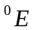).

Grado SAE.- Es el sistema usado para la clasificación del aceite, establecido por la Sociedad de Ingenieros Automotrices (SAE), en los Estados Unidos de Norte América. Los grados SAE para lubricantes en motores de combustión interna, constituyen una clasificación solo en términos de viscosidad. Algunos aceites con curvas Viscosidad – Temperatura planas, queden dentro de los limites de dos grados SAE, por ello se llama aceite multigrado o de grado múltiple (para preparar estos lubricantes multigrado se utiliza aceites básicos seleccionados o se adicionan mejoras de índice de viscosidad).

Índice de Viscosidad (IV) (Calidad).- En un sistema para expresar las tasas de cambio de la viscosidad de un aceite según los cambios de temperatura.

Los aceites lubricantes como otros líquidos tienen a adelgazar o volverse menos viscoso cuando son calentados y a engrosarse o volverse más viscoso cuando se enfría. Algunos aceites varían poco su viscosidad con la Temperatura y son conocidos como “Aceites de alto Índice de Viscosidad”

Tipos de viscosímetros usados.-

Tipos de Viscosímetros | Volumen Patrón (cc) | A | B
Engler | 200 | 0.147 | 374
Saybolt Universal | 60 | 0.220 | 135
Saybolt Furol | 60 | 2.16 | 60
Redwood Nº 1 | 100 | 0.247 | 50
Redwood Nº 2 | 100 | 2.47 | 50

Aspecto Técnico.- En la actualidad los laboratorios de las grandes firmas de lubricantes, en el manejo de control de calidad para el análisis de muestra de lubricantes, se utiliza el Viscosímetro Saybolt Standard Universal.

Este viscosímetro sirve para probar y determinar la viscosidad de los lubricantes de petróleo entre 100 ºF a 210 ºF y los resultados se expresan en segundos Saybolt Universal (SSU).

Ejemplo: 1500 SSU: se interpreta como 1500 segundos de escurrimiento de una muestra normalizada de 60 cc del hecho en un viscosímetro Saybolt Universal.

DESCRIPCION DEL EQUIPO

- Viscosímetro Engler.- Consta de un recipiente cilíndrico de latón de 106 mm de diámetro interior y de fondo esférico que desagua por un tubo de 2.9 mm de diámetro y 200 mm de longitud, que se cierra mediante un obturador.
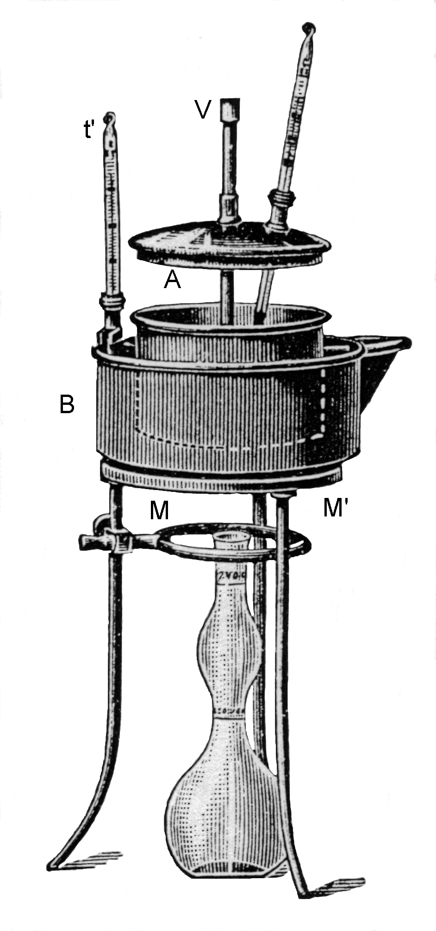
ESQUEMA GENERAL DEL EQUIPO

Viscosímetro Engler

- Probeta de 200 cc

- Termómetro.- Que nos presenta una lectura de 0 a 150 ⁰C

- Cronometro.- Que tiene una precisión de centésimas de segundo.

- Fuente de calor

PROCEDIMIENTO

- Se instala de equipo conveniente, conocido las pautas necesarias sobre su funcionamiento.
- Se toma como muestra un volumen de aceite de 200 cc, el cual se vierte al recipiente, luego se produce a calentar la muestra a baño María a una temperatura deseada.
- Se coloca el termómetro dentro del recipiente, para luego controlar el tiempo de escurrimiento de la muestra el cual es recibido en una probeta.
- Tomar temperaturas de 30 a 100 ºC.
- Para cada juego de datos se obtiene una determinada temperatura sea su respectivo tiempo de escurrimiento.

ANALISIS Y METODOLOGIA DEL CÁLCULO

Determinación de grados Engler ().- Es un medida empírica que relaciona el tiempo de caída del fluido a una determinada temperatura, con el tiempo de escurrimiento del agua a 20 ⁰C que en un análisis se determino que es aproximadamente de 48.5 s. cuya relación es la que sigue:

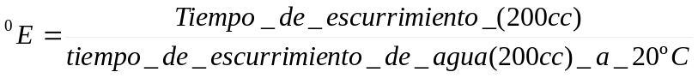

Determinar la viscosidad cinemática.- Mediante la formula empírica de UBBELOHDE, se puede determinar la viscosidad cinemática, empleando solo los grados Engler mediante la siguiente relación que se presenta.

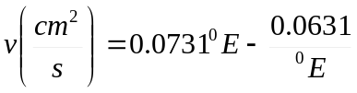

La viscosidad cinemática.- También se puede determinar la viscosidad cinemática utilizado la ecuación general que para cada viscosímetro en particular presenta sus propias constantes de A y de B para el caso nuestro se emplearan las constantes del Viscosímetro Engler, mediante la siguiente expresión.

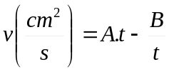

Donde A = 0.147 y B = 374

Determinando los SSU.- Reemplazando los valores de la viscosidad cinemática obtenida de la ecuación en la ecuación que relaciona los grados Engler y remplazándola en la ecuación general, con sus respectivas constantes se determina LOS SEGUNDOS SAYBOLT UNIVERSAL: t = SSU. Remplazando la viscosidad cinemática en la siguiente expresión con sus respectivas constantes se obtiene:

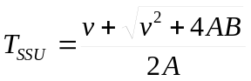

Donde: A = 0.00226 y B = 1.95

Determinación del grado SAE.- Se utilizar la tabla ASTM de 341 – 39 (Abaco A); en la cual se graficara las diferentes temperaturas de la muestra, como su correspondiente viscosidades, segundos Saybolt Universal.

Determinación del Índice de Viscosidad.- Se hará en forma analítica o grafica tomando como referencia temperaturas a 37.7 ⁰C y 99 ºC de la grafica de Índice de Viscosidad (Método ASTM D557 – 53)
Ejemplo presentación de un juego de datos
Para un juego de datos se obtiene los siguientes resultados, para los primeros datos obtenidos se sigue la secuencia, para determinar lo que nos solicitan.

GRADOS ENGLER | VISCOSIDAD CINEMATICA
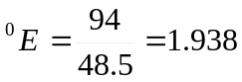 | 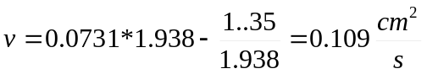
VISCOSIDAD, ECUACION GENERAL | SSU
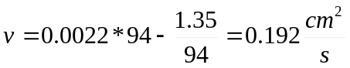 | 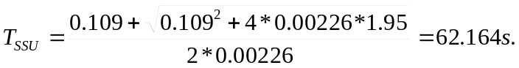

TABULACION DE RESULTADOS

RESULTADOS

Temperatura (ºC) | Tiempo (s) | Grados Engler ⁰E | viscosidad cinemática (cm²/s) | viscosidad usando la ecuación general (cm²/s) | SSU
92
80
74
59
48
39
34

Con los datos obtenidos en la tabulación de resultados obtenemos lo que nos habían requerido lo que es el grado SAE y el Índice de Viscosidad:

Grado SAE.- ASTM 0341 – 39 nos brinda un Grado SAE de 20 W

Índice de viscosidad.- ASTM D557 – 531 nos brinda un índice de viscosidad de 160

GRAFICOS ELABORAR
Visc. Cinemt. ( cm2/s) Vs temperatura (ºC)
SSU vs Temp. (ºC

En la siguiente grafica de viscosidad – temperatura nos muestra la forma de cómo varia la viscosidad al cambio de la temperatura, lo que nos brinda que a mayor temperatura la viscosidad disminuye, nos presenta una grafica que ya se había deducido pero acá de forma experimental damos valides a la sustentación científica de que la viscosidad varia en forma inversa a la temperatura.
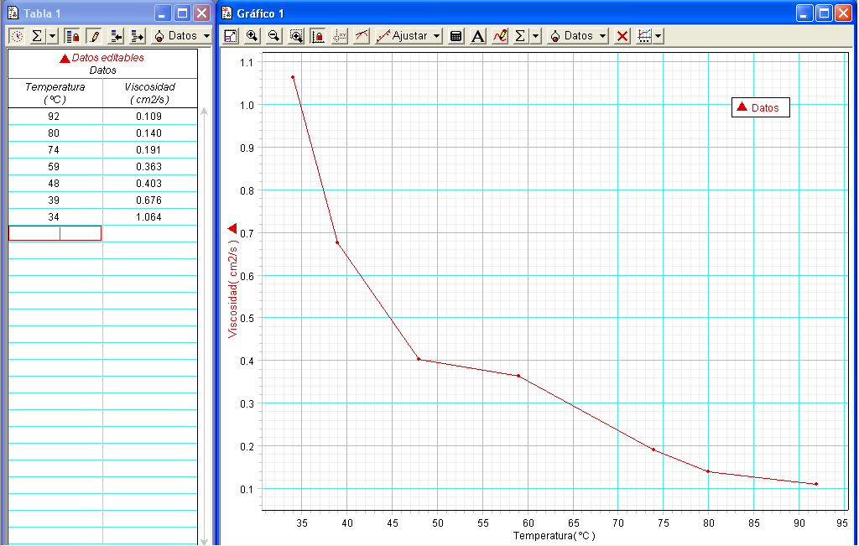

BILBIOGRAFIA

M. F. Spotts, T. E. shoup; Elementos de Maquina, Editorial Prentice Hall; séptima edición México 1999
Marx, Manual del Ingeniero Mecanico
Cuestionario
- Determinar el grado SAE de la muestra
- Determinar el Índice de Viscosidad
- Mencionar las propiedades físico químico y citar sus aplicaciones
- Adjuntar se es preciso catálogos que sustenten la información brindada
- ¿Qué norma ASTM especifica la Especificación para Agua como Reactivo?
- ¿Qué norma ISO corresponde a la Especificación e Instrucciones de Operación para Viscosímetros Cinemáticos Capilares de Vidrio?
- ¿Qué norma ASTM especifica el Método de Prueba para la Calibración Básica de Viscosímetros Maestros y Estándares de Viscosidad del Aceite?

